

Semana 9
Desarrollo Backend II (PBY2202)

Instrucciones específicas

Descripción de la actividad
Durante esta novena semana se llevará a cabo la Evaluación Final Transversal (EFT) de la asignatura, la cual consiste en el desarrollo de una aplicación backend grupal (2 a 3 integrantes), en la que deberás aplicar los conocimientos adquiridos a través de un caso planteado.
La actividad se compone de dos partes: en la primera, deberás implementar una solución técnica que integre microservicios, frameworks de seguridad, pruebas unitarias y documentación bajo estándares como OpenAPI Specification (OAS) y HATEOAS, evidenciando configuraciones, resultados y mejoras aplicadas; en la segunda, deberás presentar el funcionamiento de tu solución mediante un video, explicando detalladamente cada uno de los procesos desarrollados, con énfasis en su ejecución, funcionalidad y las conclusiones alcanzadas a lo largo de la experiencia de aprendizaje.

Instrucciones específicas
Previo al desarrollo de esta actividad, dentro del grupo deberán definir un jefe de proyecto para cada paso a realizar y utilizar un cronograma para ir registrando el desarrollo de las actividades.
Considerando un contexto, deberán desarrollar el backend de esta aplicación, enfocándose en:
- Implementar los microservicios necesarios para manejar las operaciones descritas.
- Aplicar frameworks de seguridad para proteger los datos y operaciones críticas.
- Crear pruebas unitarias para asegurar la calidad y funcionalidad de los componentes desarrollados.
- Documentar los microservicios utilizando estándares como OpenAPI Specification (OAS) y HATEOAS.

Contexto

Minimarket Plus
El sector de minimarkets en Chile ha experimentado un crecimiento constante en las últimas décadas, impulsado por la urbanización y los cambios en los hábitos de consumo. La conveniencia, la proximidad y la oferta de productos esenciales han convertido a los minimarkets en una opción popular para las compras diarias. En este contexto, la digitalización y la implementación de tecnologías modernas se han vuelto cruciales para mantener la competitividad y satisfacer las expectativas de los clientes.
"MiniMarket Plus" es una cadena de minimarkets en expansión, fundada en la ciudad de Santiago en el año 2005. Con más de 18 años de presencia en el mercado, ha logrado establecerse y actualmente cuenta con 10 sucursales distribuidas en la Región Metropolitana, con planes de expansión a otras regiones del país.
En "MiniMarket Plus", los clientes pueden encontrar una amplia variedad de productos de consumo diario:
- Abarrotes: alimentos no perecibles, conservas, productos enlatados, arroz, legumbres, etc.
- Bebidas: refrescos, jugos, aguas minerales, cervezas y licores.
- Lácteos y congelados: leche, yogur, quesos, mantequilla, helados y otros productos que requieren refrigeración.
- Artículos de limpieza: detergentes, desinfectantes, utensilios de limpieza y productos para el cuidado del hogar.
- Cuidado personal: artículos de higiene personal, cosméticos y productos de farmacia básica.
Trabajan con marcas reconocidas a nivel nacional e internacional, como Coca-Cola, Nestlé, Unilever, Soprole, y CCU, asegurando la calidad y variedad de sus productos.

Estructura organizativa:
Cada sucursal de "MiniMarket Plus" tiene una estructura organizativa definida para asegurar una operación eficiente:
- Gerente de sucursal: responsable de la gestión general del minimarket, incluyendo la supervisión del personal, el control de inventarios y la consecución de objetivos de ventas.
- Jefe de turno: supervisa las operaciones diarias durante su turno, coordina las tareas del personal y atiende las necesidades operativas inmediatas.
- Reponedores: encargados de mantener los estantes abastecidos, organizar los productos y verificar fechas de caducidad.
- Cajeros: responsables de procesar las compras de los clientes, gestionar los pagos y mantener el control de la caja registradora.
- Asistente de servicio al cliente: atiende consultas, resuelve problemas y se asegura de la satisfacción del cliente.

Necesidades tecnológicas:
Con el objetivo de modernizar sus operaciones, mejorar la eficiencia y ofrecer una mejor experiencia al cliente, "MiniMarket Plus" ha decidido desarrollar una aplicación backend que permita:
- Gestión de inventario centralizado:
  - Controlar el stock de productos en tiempo real en todas las sucursales.
  - Automatizar la generación de órdenes de compra a proveedores cuando el stock alcance niveles mínimos.
  - Generar reportes de rotación de productos, identificando los más y menos vendidos.

- Sistema de ventas y pedidos en línea:
  - Permitir a los clientes consultar la disponibilidad de productos en cada sucursal.
  - Habilitar la opción de realizar pedidos en línea para retiro en tienda o despacho a domicilio.
  - Gestionar ofertas y promociones especiales de forma centralizada.

- Gestión de usuarios y seguridad:
  - Implementar un sistema de registro y autenticación de usuarios, tanto para clientes como para empleados, con diferentes niveles de acceso.
  - Garantizar la seguridad de la información personal y financiera de los clientes.
  - Cumplir con la Ley de Protección de Datos Personales vigente en Chile.

- Seguridad y protección de datos:
  - Autenticación Segura:
    - Permitir a clientes, cajeros y administradores iniciar sesión de forma segura utilizando JWT.
  - Autorización Basada en Roles:
    - Controlar el acceso a la gestión de stock, la actualización de precios, la generación de ventas y la consulta de reportes.
  - Protección de transacciones:
    - Asegurar el manejo correcto de las operaciones de venta y reposición de inventario, protegiendo los datos relacionados con las compras.
  - Cumplimiento de normativas:
    - Garantizar la protección de los datos personales y transaccionales de clientes, conforme a la Ley de Protección de Datos Personales en Chile.

Entregables
Tu proyecto debe ser entregado de la siguiente manera:
- Informe en formato PDF
En el AVA tendrás disponible la plantilla con la que deberás elaborar el informe, el cual deberá incluir de forma clara y estructurada la siguiente evidencia técnica:
- Configuración de los frameworks de seguridad utilizados en el backend.
- Detalle de las pruebas unitarias implementadas, incluyendo evidencias de ejecución (resultados de testing).
- Mejoras aplicadas al sistema durante el desarrollo.
- Documentación técnica de la API utilizando los estándares OpenAPI Specification (OAS) y HATEOAS.
- Capturas de pantalla o descripciones paso a paso que evidencien la implementación de cada componente solicitado.

- Presentación
Deberás grabar un video explicativo utilizando la herramienta Kaltura.

Importante
Puedes descargar el instructivo de Kaltura en el siguiente enlace:
https://ava.duoc.cl/bbcswebdav/xid-3577107_1

- La duración del video debe ser de entre 7 y 10 minutos.
- Todos los integrantes deben participar en la presentación, explicando sus aportes o responsabilidades asignadas.
- El video debe mostrar de forma clara:
  - El funcionamiento de la aplicación backend.
  - La ejecución de las pruebas unitarias.
  - La seguridad aplicada y documentación de la API.
  - Las conclusiones del equipo respecto del proceso de desarrollo.

- Enlace repositorio GitHub
Paso 1
Crea un repositorio público en GitHub, sube el proyecto con todos los recursos. Asegúrate de que el repositorio esté correctamente estructurado.
Paso 2
En el mismo repositorio Incluye tu video con la presentación. Si no has creado tu cuenta aún, puedes hacerlo a través del siguiente enlace:
https://github.com/
Paso 3
Posteriormente, desde el repositorio, deberás generar un enlace de tu proyecto:
Figura 1
Enlace de proyecto GitHub
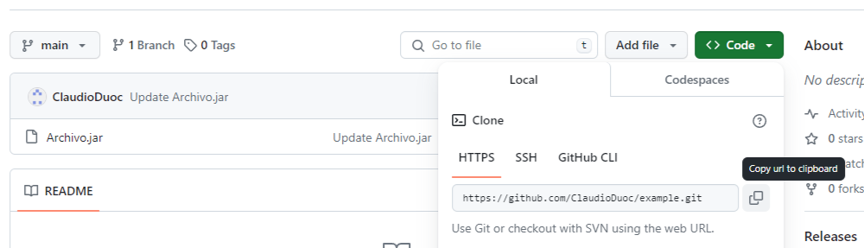Nota. Ejemplo genérico de donde se extrae un enlace en GitHub. GitHub (s.f.). GitHub. https://github.com/

Paso 4
Sube el enlace de tu proyecto GitHub al AVA.



Reservados todos los derechos Fundación Instituto Profesional Duoc UC. No se permite copiar, reproducir, reeditar, descargar, publicar, emitir, difundir, de forma total o parcial la presente obra, ni su incorporación a un sistema informático, ni su transmisión en cualquier forma o por cualquier medio (electrónico, mecánico, fotocopia, grabación u otros) sin autorización previa y por escrito de Fundación Instituto Profesional Duoc UC La infracción de dichos derechos puede constituir un delito contra la propiedad intelectual.

